ESIOPETUKSEN TIIMIVASU
RYHMÄN NIMI: Kirjoita tekstiä napsauttamalla tätä.
IKÄJAKAUMA: Kirjoita tekstiä napsauttamalla tätä.
TOIMINTAVUOSI: Kirjoita tekstiä napsauttamalla tätä.
LAATIMISEN AJANKOHTA: Kirjoita tekstiä napsauttamalla tätä.
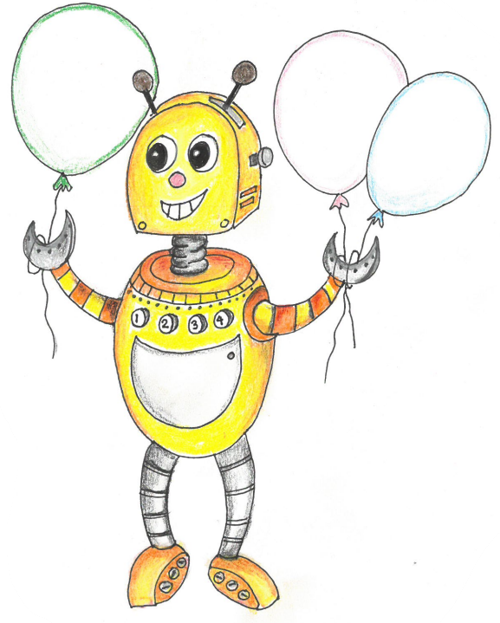

TIIMIN JÄSENET  nimi ja nimike | OSAAMINEN | VAHVUUDET
Nimi | Osaaminen | Vahvuudet.
Nimi | Osaaminen | Vahvuudet..
Nimi | Osaaminen | Vahvuudet.
Nimi | Osaaminen | Vahvuudet.
Nimi. | Osaaminen | Vahvuudet.

ARVOPERUSTA
Luetaan Riihimäen varhaiskasvatussuunnitelman ja esiopetussuunnitelman arvoperustapohja ja käydään läpi esille nousseet asiat.
Varhaiskasvatussuunnitelman perusteiden arvoperustan yleisperiaatteina ovat lapsen edun ensisijaisuus, lapsen oikeus hyvinvointiin, huolenpitoon ja suojeluun, lapsen mielipiteen huomioon ottaminen sekä yhdenvertaisen ja tasa-arvoisen kohtelun vaatimus, inklusiiviset periaatteet ja lapsen syrjintäkielto YK:n Lapsen oikeuksien sopimuksen, varhaiskasvatuslain ja YK:n vammaisten henkilöiden oikeuksia koskevan yleissopimuksen mukaisesti.
*Lapsuuden itseisarvo *Ihmisenä kasvaminen *Lapsen oikeudet *Yhdenvertaisuus, tasa-arvo ja moninaisuus *Perheiden monimuotoisuus *Terveellinen ja kestävä elämäntapa

ARVOKESKUSTELU KÄYTY/ pvm Kirjoita päivämäärä napsauttamalla tätä.
Esille nousseet asiat ja yhteiset linjaukset
Kirjoita tekstiä napsauttamalla tätä.

MEIDÄN TIIMI - arjen toiminta ja käytännöt
Liitteet: tiimipalaveripohja, tiimivastaavan tehtävät, some/instagram- ohje

AMMATILLISUUS JA VASTUUALUEET:
Kirjoita tekstiä napsauttamalla tätä.

VUOROVAIKUTUS JA YHTEISTYÖ TIIMISSÄ
Kirjoita tekstiä napsauttamalla tätä.

PALAVERIKÄYTÄNNÖT JA TIEDONKULKU
Kirjoita tekstiä napsauttamalla tätä.

POIKKEUSTILANTEET JA PEREHDYTTÄMINEN (äkillinen sairastuminen, poissaolo)
Kirjoita tekstiä napsauttamalla tätä.

MUUT SOPIMISTA VAATIVAT ASIAT
Kirjoita tekstiä napsauttamalla tätä.

YHTEISTYÖ JA OSALLISUUS - käytännön järjestelyt
Liite: Oheismateriaali löytyy Peda.net

LEOPS- KESKUSTELUJEN JÄRJESTÄMINEN RYHMÄSSÄ
Kirjoita tekstiä napsauttamalla tätä.

YHTEISTYÖ HUOLTAJIEN KANSSA
Kirjoita tekstiä napsauttamalla tätä.

MUUTA HUOMIOITAVAA /MUUT YHTEISTYÖTAHOT/YHTEISTYÖN MUODOT
Kirjoita tekstiä napsauttamalla tätä.

PEDAGOGINEN TOIMINTA – suunnittelu, arviointi, kehittäminen
Liite: lasten vasujen koonti- lomake, ryhmän medialuparajoitteiden koonti -lomake
Liitteitä arvioinnin tueksi:
- Varhaiskasvatusympäristön arviointi ja kehittäminen (Ediva),
- Reflektointityökalu varhaiskasvatuksen inklusiivisuuden arviointiin (OPH)
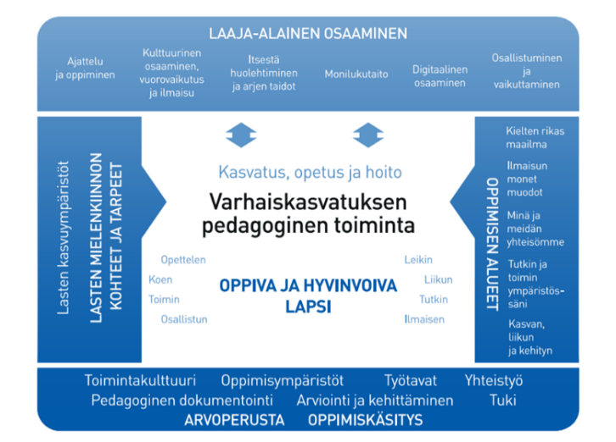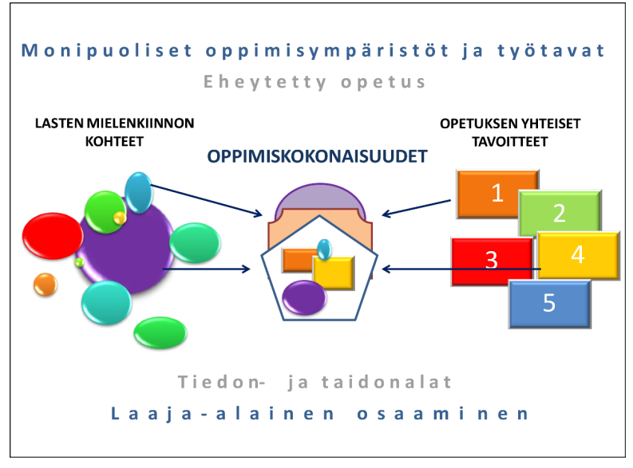
Kuva 2: Varhaiskasvatuksen pedagogisen toiminnan viitekehys
Kuva 3: Oppimiskokonaisuuksien muodostaminen

INKLUSIIVINEN OPPIMISYMPÄRISTÖ
Kirjoita tekstiä napsauttamalla tätä.

HAVAINNOINTI JA PEDAGOGINEN DOKUMENTOINTI
Esimerkkejä pedagogisen dokumentoinnin käytänteistä: − kuukausikirjeet − valokuvaaminen − videointi − aloituskeskustelut − kasvun kansio − päivittäiset havainnot − neuvolan yhteistyölomake − haastattelut − miellekartat − lasten palaverit − piirrokset - tuumaustauot - digitaalinen dokumentointi
Kirjoita tekstiä napsauttamalla tätä.

PIENRYHMÄTOIMINNAN PERIAATTEET
Kirjoita tekstiä napsauttamalla tätä.

Kuinka yhdenmukaisilla toimintatavoilla saadaan jokapäiväisiin arjen pieniin, toistuviin hetkiin selkeyttä ja pedagogista tavoitteellisuutta?

Pohdi, mitä jokapäiväisen arjen pienet, toistuvat hetket, tarkoittavat lapsen osallisuuden, omaa itseä koskeviin asioihin vaikuttamisen ja toisaalta kokonaisvaltaisen oppimisen näkökulmasta?

KOKOPÄIVÄPEDAGOGIIKKA
Liitteitä arvioinnin tueksi: tilanneanalyysi, tavoitekartta, AES aikuisten sitoutuneisuus, lasten osallisuuden arviointi

Miten huomioimme lapsen tarpeen pystyä vaikuttamaan? Miten kohtaamme lapsen arjen eri tilanteissa?
ARJEN TILANTEET | PEDAGOGINEN TOIMINTA
Saapuminen ja lähteminen | Kirjoita tekstiä napsauttamalla tätä.
Pukeutuminen ja riisuutuminen | Kirjoita tekstiä napsauttamalla tätä.
Ulkoileminen | Kirjoita tekstiä napsauttamalla tätä.
Ruokaileminen | Kirjoita tekstiä napsauttamalla tätä.
Lepääminen | Kirjoita tekstiä napsauttamalla tätä.
Siirtymät | Kirjoita tekstiä napsauttamalla tätä.
Hygienia | Kirjoita tekstiä napsauttamalla tätä.

TUNNE- JA VUOROVAIKUTUSTAIDOT
turvallinen ja myönteinen ilmapiiri lapsille ja aikuisille, kaverisuhteet
Liite: Karvi Henkilöstön ja lasten välisen vuorovaikutuksen arviointi
Liite: Läheisyyden kehät- arviointilomake

Vasun oheismateriaaleissa:
- Tunnetaidot vasussa lomake henkilöstölle ja huoltajille
- Tunnetaitojen vuosikello
- Kiusaamisen ennaltaehkäisy ja puuttuminen
- Tasa-arvosuunnitelma
- Oppilashuoltosuunnitelma

Miten ryhmässämme tuetaan lasten tunne- ja vuorovaikutustaitoja?
Kirjoita tekstiä napsauttamalla tätä.

”LEIKIN” lapsen oikeus leikkiin ja leikkipedagogiikan toteuttaminen
Kirjoita tekstiä napsauttamalla tätä.

”LIIKUN”
Kirjoita tekstiä napsauttamalla tätä.

”TUTKIN” - AJATTELUNTAIDOT, ROBOTIIKKA ja DIGITAIDOT
Kirjoita tekstiä napsauttamalla tätä.

”ILMAISEN”
Kirjoita tekstiä napsauttamalla tätä.

SEURANTA JA ARVIOINTI
Tiimin varhaiskasvatussuunnitelma on laadittu Kirjoita päivämäärä napsauttamalla tätä.
Tiimin jäsenten allekirjoitukset: _______________________________________________________________________________________
_______________________________________________________________________________________
_______________________________________________________________________________________
_______________________________________________________________________________________

Tiimin varhaiskasvatussuunnitelmasta on arvioitu:
1) Päivämäärä: Kirjoita päivämäärä napsauttamalla tätä.
Aihe: Kirjoita tekstiä napsauttamalla tätä.
Toimenpiteet: Kirjoita tekstiä napsauttamalla tätä.

2) Päivämäärä: Kirjoita päivämäärä napsauttamalla tätä.
Aihe: Kirjoita tekstiä napsauttamalla tätä.
Toimenpiteet: Kirjoita tekstiä napsauttamalla tätä.

3) Päivämäärä: Kirjoita päivämäärä napsauttamalla tätä.
Aihe: Kirjoita tekstiä napsauttamalla tätä.
Toimenpiteet: Kirjoita tekstiä napsauttamalla tätä.

4) Päivämäärä: Kirjoita päivämäärä napsauttamalla tätä.
Aihe: Kirjoita tekstiä napsauttamalla tätä.
Toimenpiteet: Kirjoita tekstiä napsauttamalla tätä.

5) Päivämäärä: Kirjoita päivämäärä napsauttamalla tätä.
Aihe: Kirjoita tekstiä napsauttamalla tätä.
Toimenpiteet: Kirjoita tekstiä napsauttamalla tätä.

6) Päivämäärä: Kirjoita päivämäärä napsauttamalla tätä.
Aihe: Kirjoita tekstiä napsauttamalla tätä.
Toimenpiteet: Kirjoita tekstiä napsauttamalla tätä.

7) Päivämäärä: Kirjoita päivämäärä napsauttamalla tätä.
Aihe: Kirjoita tekstiä napsauttamalla tätä.
Toimenpiteet: Kirjoita tekstiä napsauttamalla tätä.

8) Päivämäärä: Kirjoita päivämäärä napsauttamalla tätä.
Aihe: Kirjoita tekstiä napsauttamalla tätä.
Toimenpiteet: Kirjoita tekstiä napsauttamalla tätä.

